El tratamiento con presión positiva continua no evita problemas cardiovasculares en pacientes con apnea del sueño

> Un estudio clínico internacional ha concluido que el tratamiento con CPAP no disminuye la probabilidad de morir por causas cardiovasculares o de sufrir un infarto de miocardio o un ictus.

> La investigación, que se ha publicado en The New England Journal of Medicine, la han liderado en España investigadores de CIBERES, el Hospital de Guadalajara y el IRBLleida.

>El tratamiento con CPAP sí mejora la calidad de vida y el estado de ánimo y disminuye los ronquidos y la somnolencia durante el día.

Lleida/Madrid, 30 de agosto de 2016. El tratamiento con CPAP no contribuye a disminuir la probabilidad de sufrir problemas cardiovasculares graves en pacientes con apnea de sueño, según un estudio internacional liderado en España por Olga Mediano (Hospital Universitario de Guadalajara) y Ferran Barbé (Institut de Recerca Biomèdica de Lleida Fundació Dr. Pifarré IRBLleida), ambos del Centro de Investigación Biomédica en Red de Enfermedades Respiratorias (CIBERES).

Los dispositivos de presión positiva continua en las vías respiratorias, Continuous Positive Airway Pressure (CPAP), son de uso habitual para el tratamiento de la apnea de sueño y funcionan insuflando aire a presión en la vía aérea a través de una mascarilla. Los investigadores participantes en este estudio clínico, publicado en la revista The New England Journal of Medicine, han concluido que en pacientes con síndrome de apnea del sueño moderada o grave y con enfermedades coronarias o cerebrovasculares el tratamiento con dispositivos CPAP no contribuye a evitar problemas cardiovasculares graves, como son las muertes, el infarto de miocardio, el ictus o la hospitalización por angina inestable, la insuficiencia cardiaca o el ataque isquémico transitorio. El uso de dispositivos CPAP, en cambio, sí mejora la calidad de vida y el estado de ánimo, y disminuye los ronquidos y la somnolencia durante el día.

En esta investigación liderada por R. Doug McEvoy, de la Universidad de Adelaida (Australia), se han analizado 2.717 adultos de diferentes países y edades comprendidas entre los 45 y 75 años con apnea del sueño moderada o grave y enfermedad coronaria o cerebrovascular. Se les ha sometido de manera aleatoria a tratamiento con CPAP o sólo a la aplicación de las medidas de seguimiento habituales de la enfermedad cardiovascular

"Son necesarios más estudios para establecer definitivamente el papel del tratamiento con CPAP en la prevención cardiovascular secundaria en pacientes con apnea del sueño ", ha señalado Ferran Barbé, jefe de servicio de Medicina Respiratoria del Hospital
Fotografía: El Grupo de Investigación Translacional en Medicina Respiratoria del IRBLleida. Sentado, en el centro de la imagen, Ferran Barbé, investigador principal del IRBLleida.
Universitario Arnau de Vilanova de Lleida, investigador principal del Grupo de Investigación Translacional en Medicina Respiratoria del IRBLleida, profesor de la Universidad de Lleida y director científico del CIBERES.

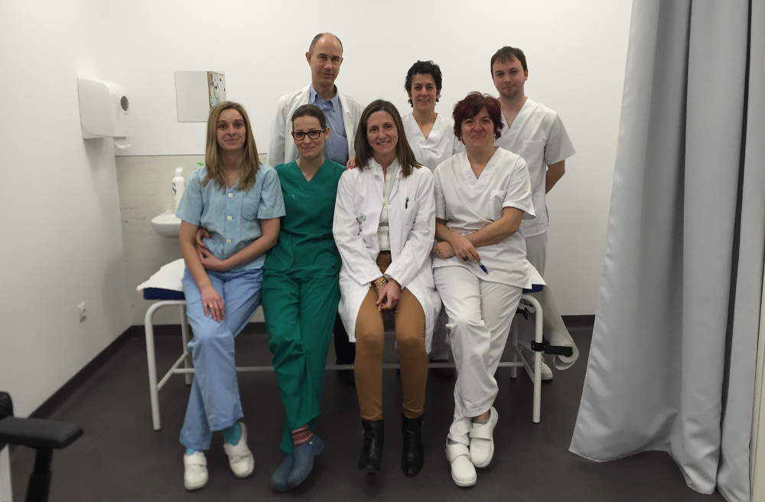
En España, han financiado el estudio el Instituto de Salud Carlos III (ISCIII) y la Sociedad Española de Neumología y Cirugía Torácica (SEPAR). Este trabajo ha sido coordinado en España por Olga Mediano, investigadora del Hospital de Guadalajara y del CIBERES. Han participado en el proyecto otros hospitales como el Hospital Parc Taulí (Sabadell), el Hospital 12 de Octubre (Madrid) y el Hospital de Vitoria (Vitoria).
Fotografia: Personal de investigación de la Unidad del Sueño del Hospital Universitario de Guadalajara. Sentada, la tercera empezando por la izquierda, Olga Medio, investigadora del CIBERES.

Sobre la apnea del sueño
La apnea del sueño, que es la interrupción repetida de la respiración durante el sueño debida a la falta de oxígeno, afecta aproximadamente a un 13% de los hombres y un 6% de las mujeres y su prevalencia se ha incrementado en las últimas dos décadas, paralelamente al aumento de la obesidad. Esta patología se relaciona frecuentemente con un incremento del riesgo de desarrollar hipertensión y enfermedad cardiovascular.

Artículo de referencia:
R. Doug McEvoy et al. CPAP for Prevention of Cardiovascular Events in Obstructive Sleep Apnea.
The New England Journal of Medicine August 28, 2016. [Epub ahead of print].
DOI: 10.1056/NEJMoa1606599

Sobre CIBERES
El Centro de Investigación Biomédica en Red de Enfermedades Respiratorias (CIBERES), que depende del Instituto de Salud Carlos III (Ministerio de Economía y Competitividad) y está cofinanciado por el FEDER, tiene como finalidad fomentar y facilitar la investigación de las enfermedades respiratorias por medio de la investigación de excelencia y su traslación rápida y segura a la práctica clínica. Creado en 2007, el CIBERES reúne actualmente cerca de 400 investigadores de nueve comunidades autónomas que trabajan conjuntamente en tres programas, los cuales integran las líneas de investigación siguientes: cáncer de pulmón, apnea del sueño, fibrosis pulmonar, asma, lesión pulmonar aguda, tuberculosis, neumonía, enfermedad pulmonar obstructiva crónica (EPOC) y nuevas dianas terapéuticas.
Sobre el IRBLleida
El Institut de Recerca Biomèdica de Lleida Fundació Dr. Pifarré (IRBLleida) aglutina toda la investigación biomédica que se lleva a cabo en Lleida. Más de 350 investigadores forman parte del centro y hacen compatible su dedicación a la investigación con otras actividades: por un lado, la docencia experta en la Universidad de Lleida (UdL) en los grados de medicina, enfermería y fisioterapia y biomedicina, principalmente, y por el otro, la asistencia sanitaria en el Hospital Universitario Arnau de Vilanova, el Hospital Universitario Santa María y centros de atención primaria de la Región Sanitaria Lleida. El IRBLleida dispone del Centro de Investigación Experimental Biomédica Aplicada (CREB), ubicado en Torrelameu, destinado al aprendizaje de procedimientos y nuevas técnicas quirúrgicas, y la experimentación con nuevos materiales y dispositivos médicos. Desde finales de 2015 el CREB está equipado con los quirófanos experimentales y formativos más avanzados de España.

Más información

Departamento de Comunicación del CIBER
Correo electrónico: comunicacion@ciberisciii.es/teléfono: 625 67 68 81

Comunicación del IRBLleida
Correo electrónico: comunicacio@irblleida.cat/teléfono: 608 03 42 60

